IT3453 scheda creata il 20 agosto 2024
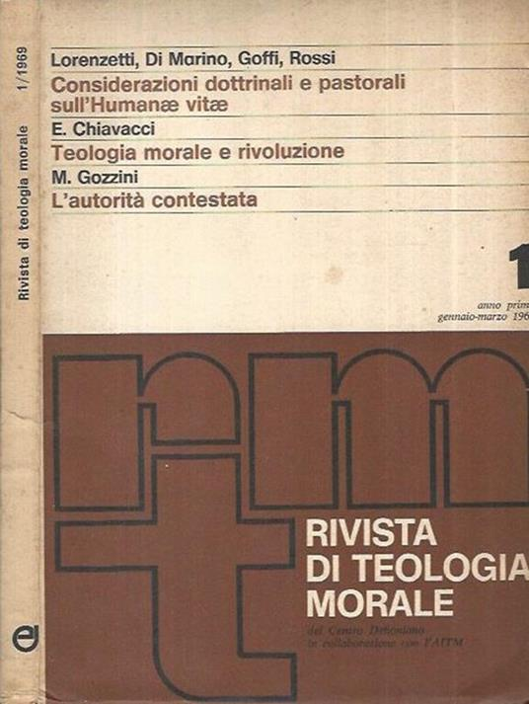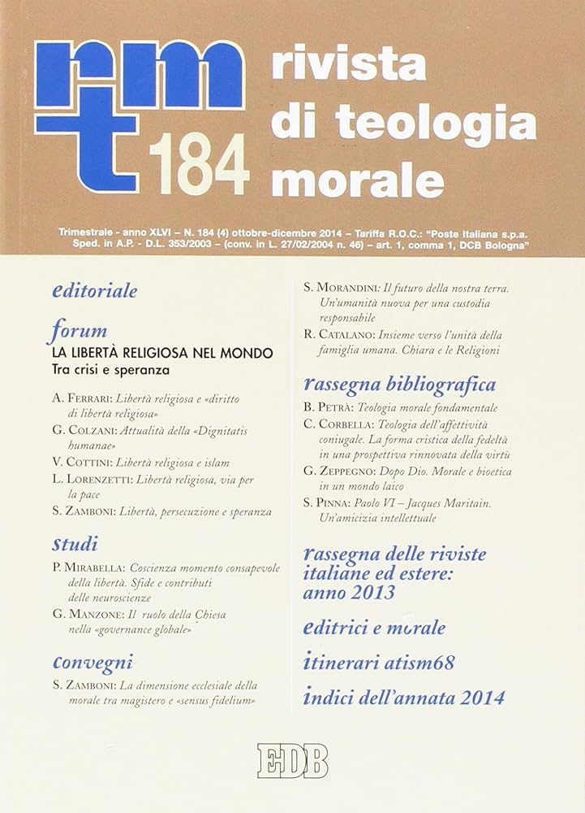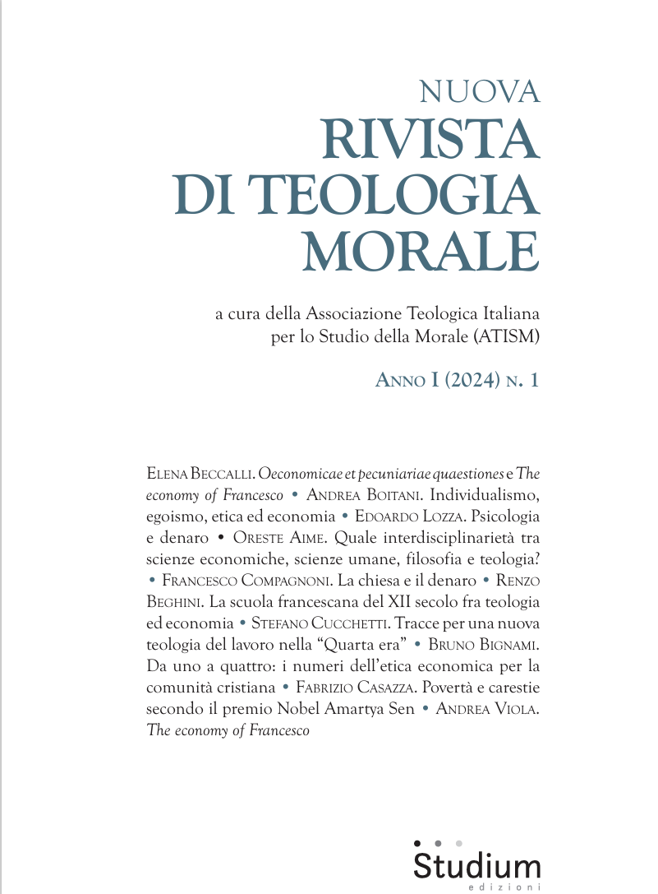
Descrizione storico-bibliografica
*rtm : *Rivista di teologia morale : trimestrale del Centro dehoniano in collaborazione con l'Associazione italiana dei teologi moralisti (AITM). - Anno 1, n. 1 (gen.-mar. 1969)-anno 46, n. 184 (ott.-dic. 2014). - Bologna : Edizioni dehoniane, 1969-2014. – 46 volumi ; 20 cm. ((L'indicazione di responsabilità varia dall'anno 4, fasc. 16 (1972) in: Associazione teologica italiana per lo studio della morale. - Dall'anno 15, fasc. 57 (1) (gen.-mar. 1983) doppia numerazione. – BNI 74-3775. - LO10010812; PA10045200; IEI0054754
Autore: Associazione italiana dei teologi moralisti; Associazione teologica italiana per lo studio della morale; Centro dehoniano <Bologna>

*Nuova rivista di teologia morale / a cura dell'Associazione teologica italiana per lo studio della morale (ATISM). - Anno 1, n. 1 (2024)- . - Roma : Studium, 2024- . - volumi ; 24 cm. ((Semestrale. – Disponibile anche online. - UTO1525714
Autore: Associazione teologica italiana per lo studio della morale

Soggetto: Teologia morale - Periodici
Classe: D241

Volumi disponibili in rete 2024-

Informazioni storico-bibliografiche
Editoriale Nell’aprile 1966 per iniziativa di Tullo Goffi e Dalmazio Mongillo iniziava il cammino dell’Associazione Teologica Italiana per lo Studio della Morale e tre anni dopo, nel 1969, raccogliendo gli auspici dei soci che si erano espressi in tal senso, avviava le sue pubblicazioni la «Rivista di teologia morale» sotto la guida di Luigi Lorenzetti. L’impresa editoriale, pensata come «strumento, mediazione e promozione del pensiero teologico morale che era in evoluzione», secondo le parole dello stesso Lorenzetti, sostenuta dai Dehoniani di Bologna, ha rappresentato sino al 2014, anno della sua sospensione, un ideale “palcoscenico” per la teologia morale italiana, accompagnandone le stagioni, le questioni emergenti e introducendo nel corso dei decenni nuovi cultori della disciplina. La Rivista ha sempre mantenuto un fecondo rapporto di collaborazione con l’ATISM, pur nella reciproca autonomia e indipendenza, e ha contribuito non solo ad arricchire il dibattito interno allo scenario italiano, ma ha offerto una produzione intellettuale creativa e originale rivolta anche a un pubblico inter nazionale di teologi e teologhe. A dieci anni esatti dall’ultimo fascicolo pubblicato, la «Nuova Rivista di Teologia morale» che qui presentiamo e inauguriamo ne raccoglie l’eredità. Assume una nuova forma, quella di una pubblicazione on line free access, in modo da assicurare una più vasta diffusione, anche oltre i confini italiani, delle ricerche e pubblica zioni in questo settore disciplinare e seguire puntualmente i temi di ricerca promossi dall’ATISM che se ne è assunta la proprietà. Una “nuova rivista”, non solo sotto il profilo della sua collocazione nel settore di competenza, ma anche una “rivista nuova”, cioè in grado di rilanciare, pur con il necessario tempo di sedimentazione proprio di una produzione scientifica, una riflessione ad ampio spettro sull’identità della teologia morale e sul suo contributo a comprendere i nuovi temi che, talvolta in modo prepotente, guadagnano visibilità nel nostro contesto socio-culturale. Una riflessione più precisa sulla mission della nostra Rivista andrà chiarendosi negli Editoriali dei prossimi fascicoli, ma risul ta già evidente da queste premesse. La scelta di avere una regola re e cadenzata pubblicazione è stata perseguita e ripresa più volte durante le assemblee associative, con il sostegno, ma anche l’at tento discernimento, dei consigli di presidenza che si sono succeduti in questo ultimo decennio, orientando verso questa tipologia editoriale anche le pubblicazioni di atti congressuali e seminariali che l’ATISM promuove a coronamento delle sue iniziative di formazione e aggiornamento. La «Nuova Rivista di Teologia morale» avrà una cadenza semestrale e, durante questa fase iniziale di “svezzamento”, acquisirà un profilo maggiormente definito, anche per quanto concerne eventuali “rubriche fisse” o recensioni. Il primo dei due fascicoli annuali presenterà un profilo spiccatamente monografico, ospitando gli atti, ma anche altri contributi preordinati inerenti al tema dei congressi o seminari organizzati dall’ATISM. Il secondo fascicolo in forma miscellanea sarà dedicato alla pubblicazione di studi scientifici nel settore della teologia morale pervenuti alla Redazione in seguito a periodiche pubbliche call for papers e sottoposti alla valutazione double blind review. La Rivista sarà liberamente accessibile dal sito dell’editore Studium e dal sito associativo ATISM. Qui saranno inseriti an che gli abstract in lingua inglese in vista della sua indicizzazione nei repertori bibliografici internazionali. Le indicazioni per la composizione dei contributi in vista della pubblicazione e il “codice etico della Rivista” saranno ugualmente accessibili on line. 6 Editoriale Accanto al comitato di redazione, che in questa fase iniziale è composto dai membri della presidenza ATISM, è stato costituito un comitato scientifico internazionale. Si esprime un sentito ringraziamento ai colleghi e alle colleghe che hanno dato la loro disponibilità a farne parte per offrire una competente valutazione della qualità delle pubblicazioni. Non senza ragione è stata utilizzata l’espressione “svezzamento” per questi primi passi della «Nuova Rivista di Teologia mora le», la cui avvenuta maturità, lo speriamo fortemente, sarà costituita dalla sua collocazione ufficiale quale “rivista scientifica”. La pubblicazione del primo fascicolo costituisce un “rito di passaggio” come quello dalla gestazione, con tutte le attese e i desideri che si addensano in questa fase, al travaglio del parto. Come ogni neonato, anche la nostra Rivista, ha bisogno ora di cura e responsabilità da parte di tutta l’ATISM e di quanti vorranno amichevolmente seguirne gli sviluppi non solo per l’immediato presente, ma nel prossimo futuro. Il Direttore e il Comitato editoriale Pier Davide Guenzi, Alessandro Picchiarelli, Salvino Leone, Alessandro Rovello, Simone Morandini, Michele Mazzeo, Pietro Cognato, Gaia De Vecchi https://www.edizionistudium.it/riviste/nuova-rivista-di-teologia-morale-anno-i-2024-n-1.

